日职揭幕两场：交锋数据都在唱反调
阿飞·赛博聊球 ｜ 日职联 2026 揭幕战 ｜ 周五傍晚
#日职联 #横滨水手 #鹿岛鹿角 #大阪钢巴 #浦和红钻 #足球前瞻 #数据分析 #赛博聊球 #足球分析
数据不会说谎，但人会。- 阿飞·赛博聊球
--------------------------------------------------
日职新赛季揭幕，两场比赛，四种说法。
第一场，横滨水手主场打鹿岛鹿角，市场把鹿岛定成客队热门，可鹿岛最近三个联赛客场一场没赢，还被打出过0-5，两个主力伤停。
第二场，大阪钢巴主场碰浦和红钻，钢巴排名第4、浦和排第17，看着是主队欺负人，翻开历史却全是反的：浦和客场对钢巴近10场赢了7场，近5次联赛交手3次零封。
两场都是同一个剧本：数据在打架，市场只信了一半。

核心结论
横滨水手对鹿岛鹿角：后台模型主胜37.4%、平局30.0%、客胜32.6%；市场把客胜定价到50.6%，被高估约18个百分点。鹿岛客场近况差、主力伤停，平局和横滨受让是价值点。
大阪钢巴对浦和红钻：基础模型主胜43.5%、平局28.2%、客胜28.4%；但钢巴主场对浦和近10场只有1胜2平7负，4天后还要踢亚冠附加赛。综合修正后：浦和客胜35%、平局33%、钢巴32%。
两场共同点就一句：别只看排名，先看交锋和赛程。
--------------------------------------------------

第一场｜横滨水手 vs 鹿岛鹿角（18:25）
对阵 | 横滨水手（主）vs 鹿岛鹿角
联赛 | 日职联 2026 第1轮
场地 | 日产体育场 30°C 间中有云
伤停 | 横滨：7号前锋远野大弥（伤病）｜ 鹿岛：2号后卫安西幸辉（伤病）、14号中场樋口雄太（腓骨骨折）

战意
揭幕战，双方都要开门红。横滨主场作战，想先声夺人；鹿岛作为上季第3，客场求稳为先，别把揭幕战踢成追分战。

信号
鹿岛最近三个联赛客场不胜，中间夹着一场0-5惨败给神户；客场近10场胜率只有40%，且进球场均刚过1个。横滨主场对鹿岛近5场4胜1平，主场交锋盘面是压着鹿岛打。鹿岛这边还缺了主力后卫安西幸辉和中场樋口雄太，防线要临时拼凑。

数据平台赛前信号
主流数据平台给鹿岛的客场进攻画了问号：客场场均进球1.0、近3客不胜，跟1.75的客队定价对不上。横滨虽然也缺主力前锋远野大弥，但主场进攻体系完整，破门点不止一个。
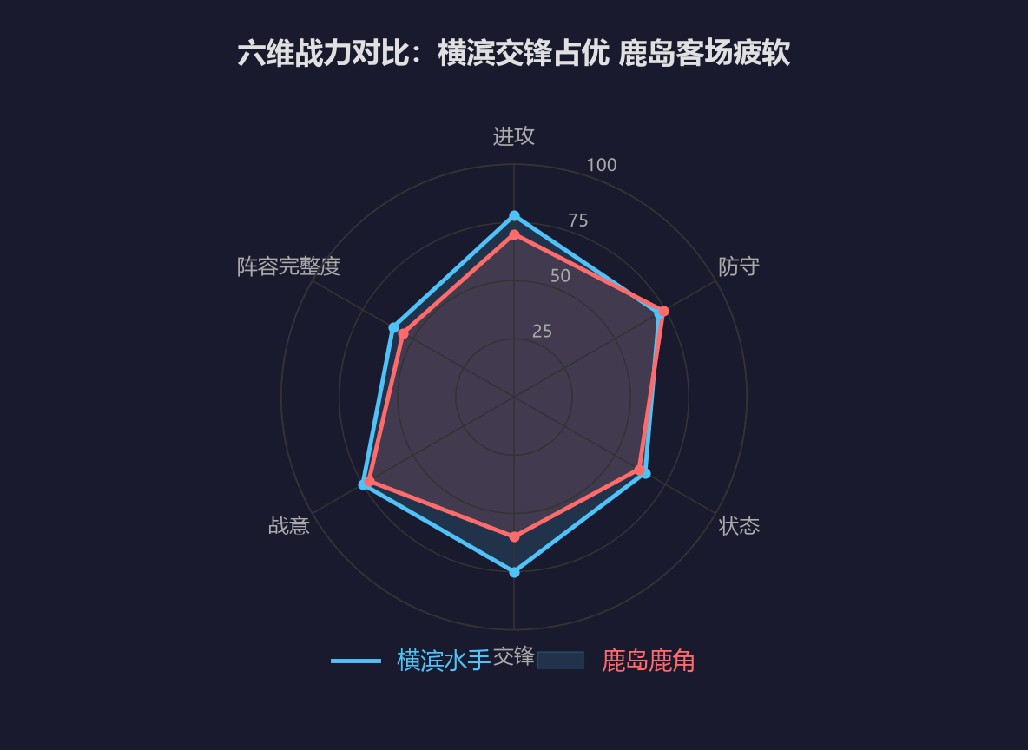
图1｜六维战力对比：横滨交锋占优，鹿岛客场疲软
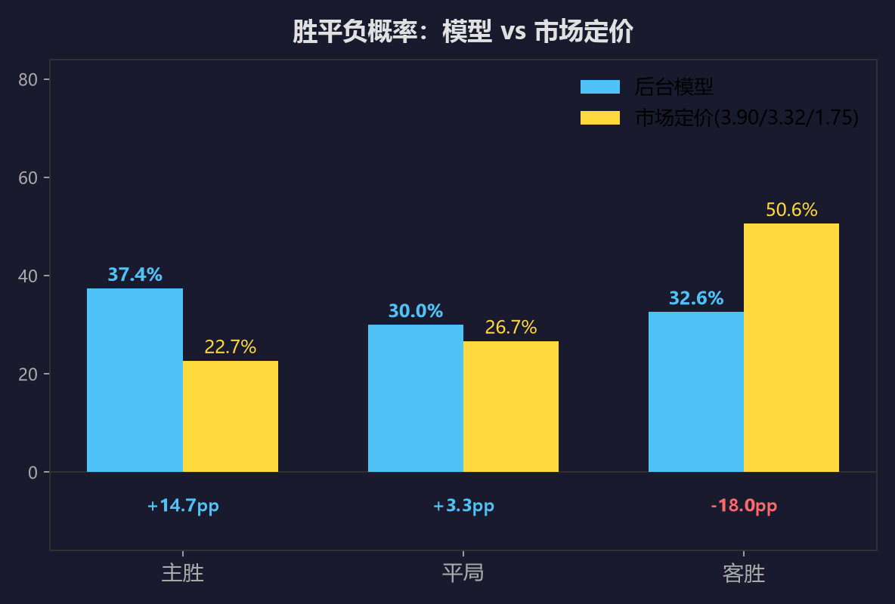
图2｜胜平负概率：模型 vs 市场定价（鹿岛客胜被高估18pp）
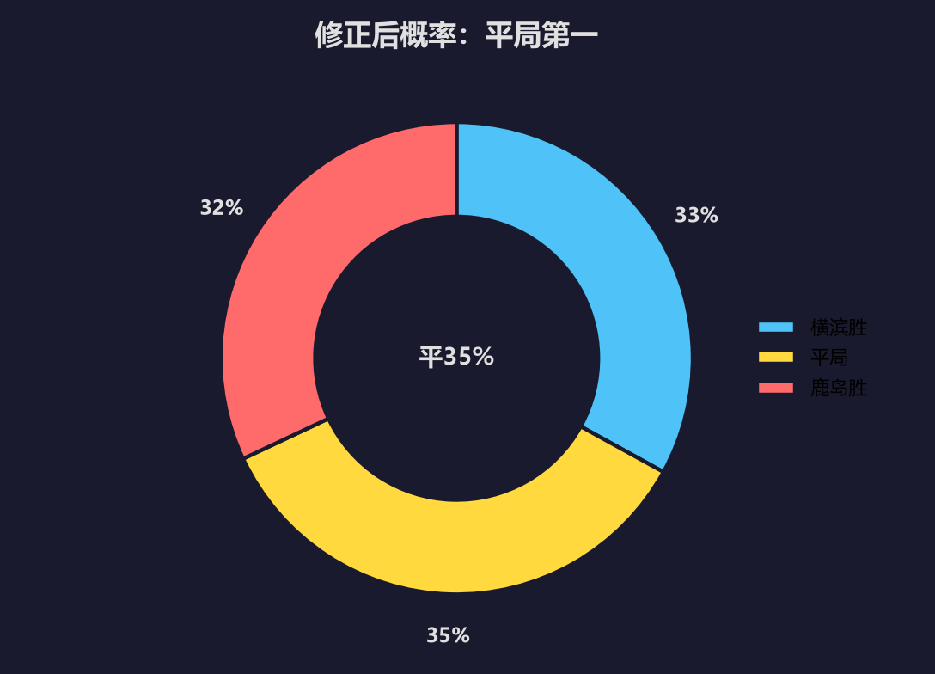
图3｜修正后概率：平局第一

模型与市场
方向 | 后台模型 | 市场定价 | 偏差
横滨胜 | 37.4% | 22.7%（3.90） | +14.7pp
平局 | 30.0% | 26.7%（3.32） | +3.3pp
鹿岛胜 | 32.6% | 50.6%（1.75） | -18.0pp
λ估算1.38对1.33，模型判定五五开；期望总进球2.71，大2.5概率51%。首选中低比分。

推荐
方向：平局第一（修正后约35%），横滨主场不败概率约67%，不追鹿岛客胜。
比分：首选1-1，次选1-0，留意0-1。
让球：鹿岛客让半球附近，看好横滨受让不败。
大小：2-3球区间，大2.5谨慎偏小，30°C高温揭幕战节奏慢，双方近期小球占比高。
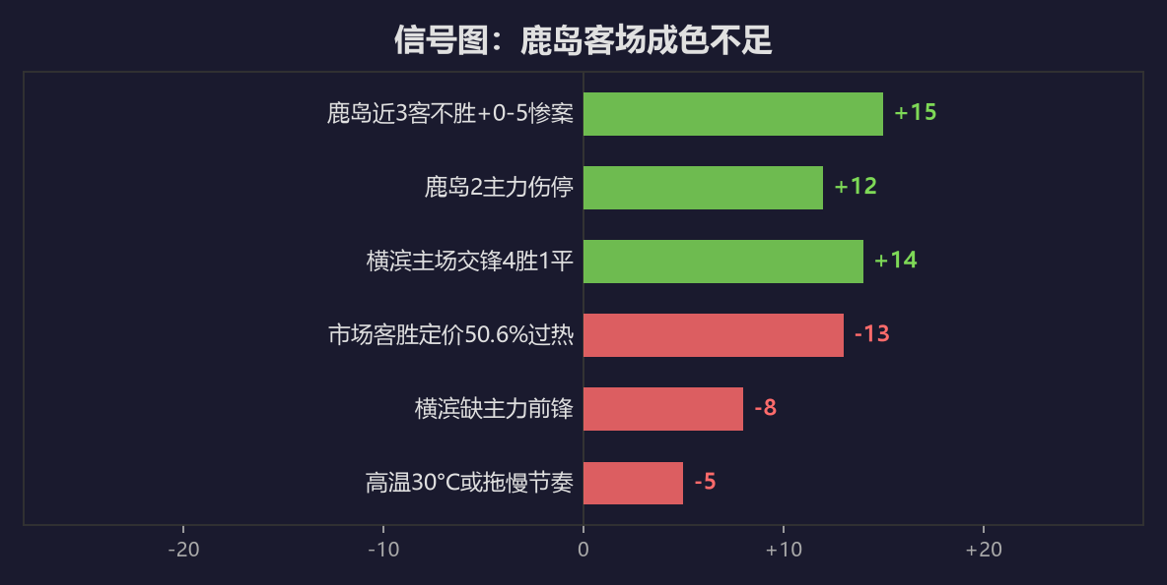
图4｜信号图：鹿岛客场成色不足
--------------------------------------------------

第二场｜大阪钢巴 vs 浦和红钻（18:30）
对阵 | 大阪钢巴（主）vs 浦和红钻
联赛 | 日职联 2026 第1轮
赛程 | 钢巴8-11踢亚冠精英附加赛（对江原FC），4天后
伤停 | 暂无官方数据

战意
钢巴4天后要踢亚冠精英附加赛，揭幕战大概率收着踢、保人不保分；浦和赛程宽松，下一场要等一周，这场是全力抢分的最佳窗口。战意差一截。

信号
最硬的信号在交锋：钢巴主场对浦和近10场只有1胜2平7负，浦和是钢巴的克星，近5次联赛交手3次零封钢巴。浦和防守是看家本领，近10场场均失球0.7，近期6场5场不败。钢巴进攻火（近10场场均2.1球、进21球），但专打浦和打不动。

数据平台赛前信号
数据平台给浦和的防守评分明显高于钢巴，且浦和客场近10场4胜2平4负，遇到强队反击效率不差。钢巴近10场5胜2平3负，赢球的对手多是中下游，含金量要打个折。
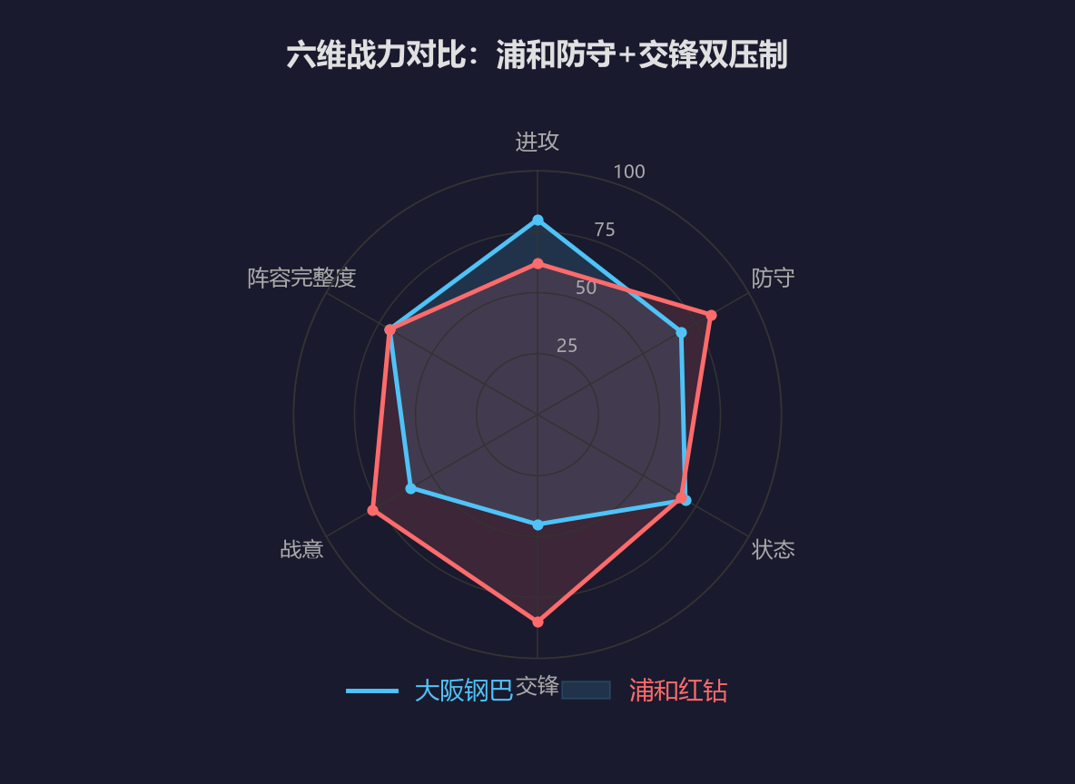
图5｜六维战力对比：浦和防守+交锋双压制
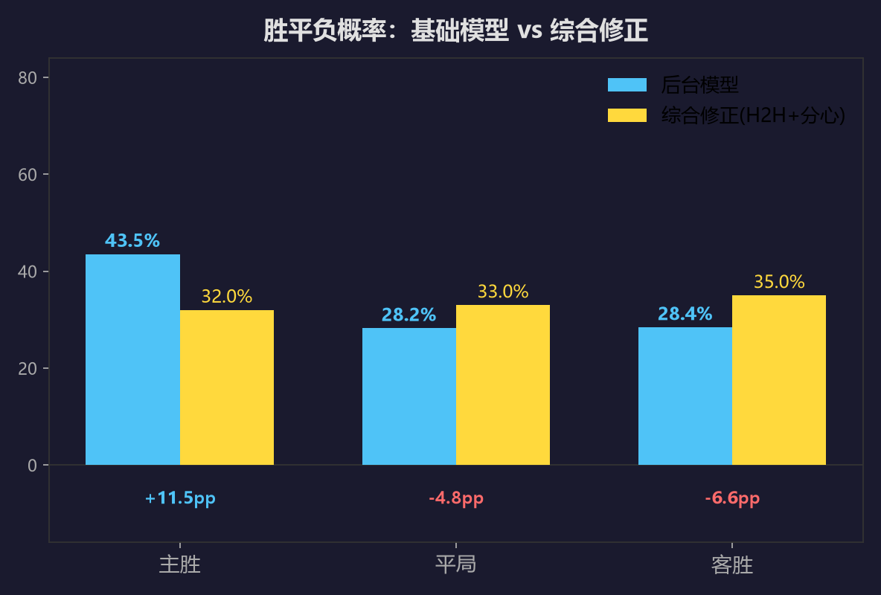
图6｜胜平负概率：基础模型 vs 综合修正（H2H+分心）
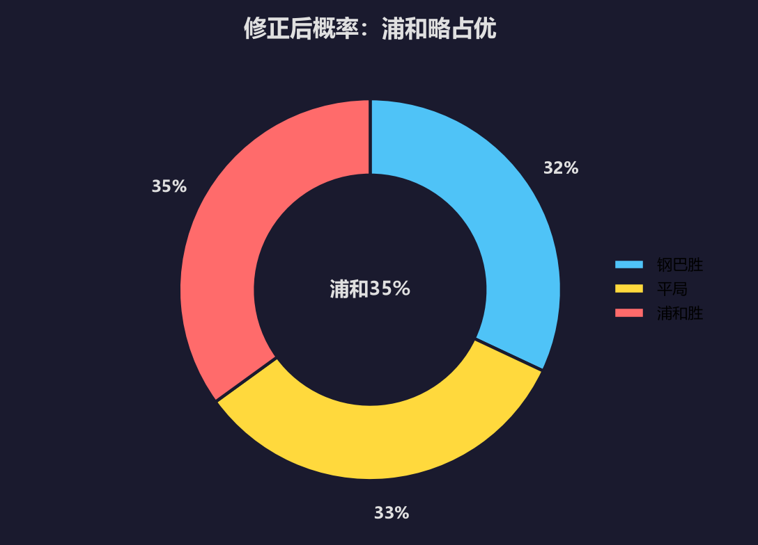
图7｜修正后概率：浦和略占优

模型与修正
方向 | 基础模型 | 综合修正 | 说明
钢巴胜 | 43.5% | 32% | 交锋1胜7负+亚冠分心，下调11pp
平局 | 28.2% | 33% | 日职揭幕战平局概率上浮
浦和胜 | 28.4% | 35% | 客场克星+防守顶级，上调7pp
基础模型λ估算1.70对1.19，账面钢巴占优；但交锋数据和赛程分心把优势抹平了。

推荐
方向：浦和客胜+平局双选，钢巴主场赢球难度大。
比分：首选1-1，次选0-1，留意1-0。
让球：钢巴账面强但交锋虚，让球方向站不住，看好浦和受让。
大小：交锋近5场4场≤2球，小球为主，2球区间；大2.5谨慎。
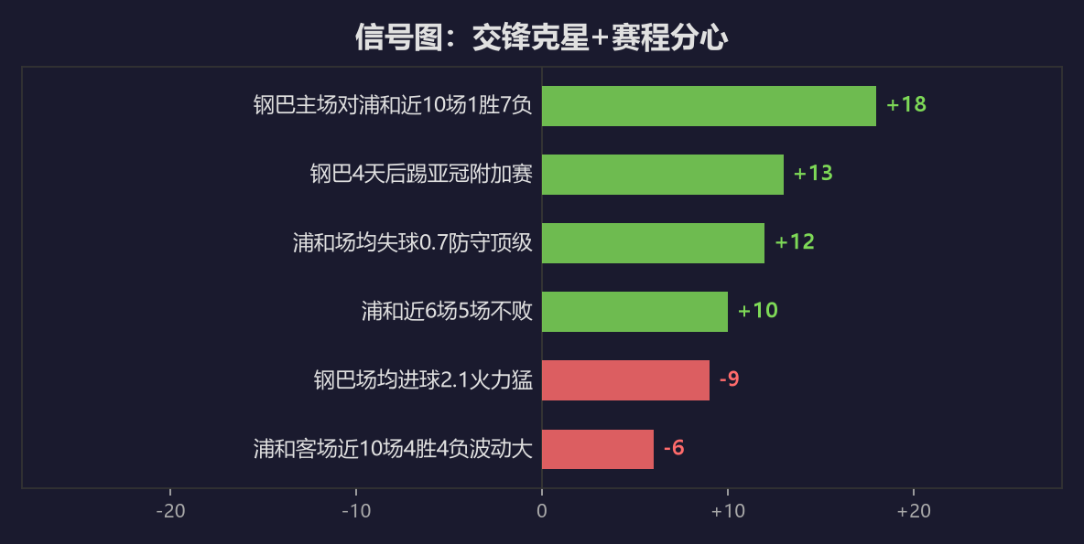
图8｜信号图：交锋克星+赛程分心
--------------------------------------------------

互动
你看好哪边？评论区聊聊，这两场要是都被我说中了，记得回来点个赞。
首发评论：两场都站平局的人，这场可能笑得最开心。

配图关键词
日职联揭幕 横滨水手 鹿岛鹿角 比赛图｜J.League opening Yokohama F. Marinos Kashima Antlers match photos
大阪钢巴 浦和红钻 日职联 比赛图｜Gamba Osaka Urawa Reds J.League match photos

免责声明
行文仓促，图片和数据来自官方平台和权威媒体，侵删。
都是我个人图一乐的瞎琢磨，千万别当真，理智看球、远离赌博才是正道。
数据来源：中国体育彩票官方平台 + 新球体育

